姓名：
日期：
SCW33P1
单元9：地球

9.2 土壤
1. 地球表面的土壤可以分为壤土，沙土和黏土。
2. 不同的土壤含有不同的成分。
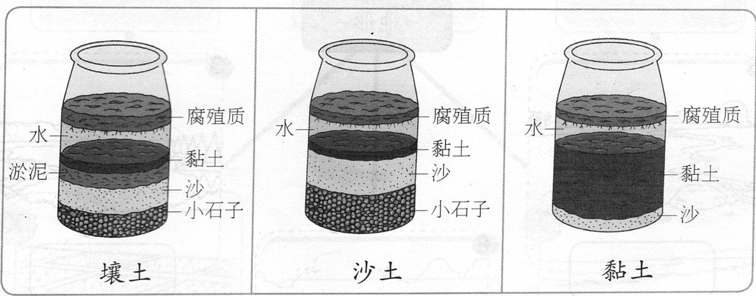
土壤的种类 | 说明 | 出处 | 适合种植的植物
沙土 | - 浅褐色  - 颗粒大，粒粒分明  - 水分最少 | - 沙滩  - 靠海的地方 | 仙人掌，沙漠玫瑰，虎皮兰，芦荟
壤土 | - 黑褐色  - 颗粒中等  - 水分适中 | - 菜园  - 农田 | 蔬菜类，蔬果类，花卉类，庄稼类
黏土 | - 各种颜色  - 颗粒小  - 水分最多 | - 稻田  - 沼泽地 | 水稻，荷花，榕树，柳树，芦苇

生字写一写。
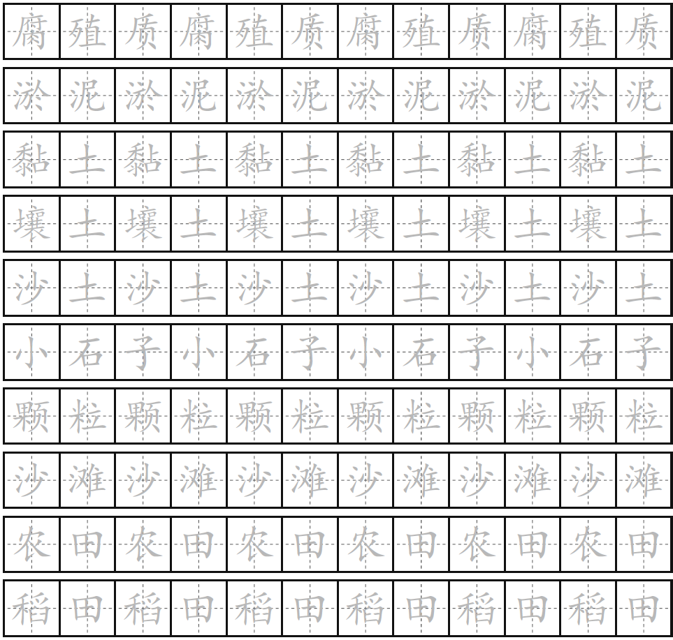

1. 根据土壤的名称与其分布的地方，画线连一连。

2. 土壤里有什么？把正确的答案涂上颜色。

3. a. 观察并比较以下土壤的成分，在横线上填写正确的答案。
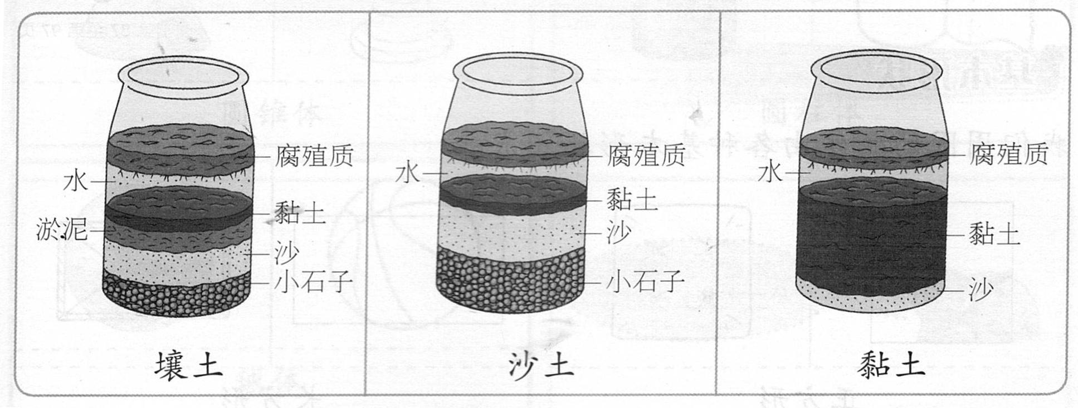
i. 只有 ______________ 含有淤泥。
ii. ________________ 含有最多的沙。
iii. _______________ 含有最多的黏土。
iv. _______________ 含有最多的腐殖质，适合用来种植各种蔬果。

b. 哪些物品用土壤来制成？画 / 。
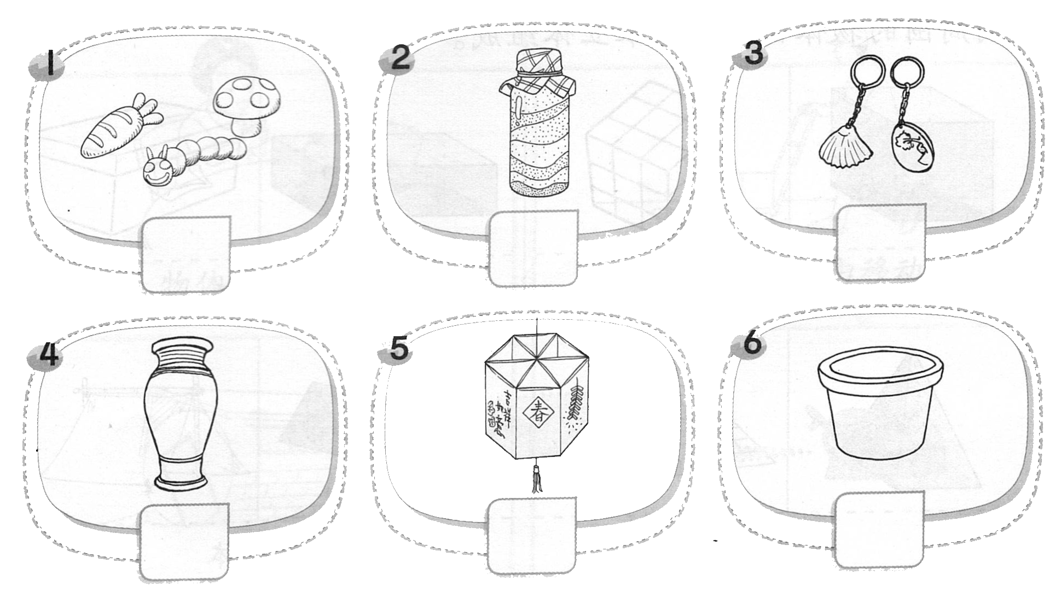
4. 下图显示壤土和水混合后摇均匀的情况，在空格里填写土壤里所含的物质。
小石子 | 黏土 | 沙 | 叶子、树枝和微生物 | 淤泥

5. 比较以下两种土壤，把正确的说明写 “对”, 错的说明写 “不对”。

a. 黏土含有淤泥和小石子。
b. 沙土不含淤泥和黏土。
c. 土壤的颜色，外形和结构是由它的成分所决定的。
d. 黏土的颗粒比沙土的颗粒小。
e. 水容易沉积在黏土里，因为黏土的颗粒小。

6. 圈出正确的答案。



